Контрольная работа по алгебре и началам анализа (итоговая)

№  п/п | ФИО уч-ся | Задание № 1 | Задание № 2 | Задание № 3 | Задание № 4 | Задание № 5
 | Бекиров | Перевести в градусную меру следующие углы:  $$\frac{3π}{4}{; - \frac{11π}{6}.}^{}$$ | Решить уравнение:  Cos 3x = 0 | Вычислить:  $9^{\log_{3}{2}}$. | Решить уравнение:  $\sqrt{2х-3}=5$ | По рисунку определить промежутки возрастания функции  АР № 33.1  Вариант II
 | Воронин | Сравнить  соs 20º и cos 136º. | Вычислить:  $$\log_{2}{48-\log_{2}{3}}$$ | Найти производную функции  $$у=\sin{х-2\sqrt{х}}+\frac{1}{х}-{3х}^{\frac{1}{6}}.$$ | По рисунку исследовать функцию.  АР № 33.2  Вариант II | Решить уравнение:  $$\cos\left(\frac{х}{2}-\frac{π}{7}\right)=-\frac{\sqrt{3}}{2}$$
 | Гаевский | Решить уравнение:  $$\cos{5x=-1}$$ | Решить нер-во:  $\log_{3}{х}>\log_{3}\left(2х+5\right)$. | По рисунку исследовать функцию.  АР № 33.3  Вариант II | Найти производную функции  у = 4 sin x-11cos x – 1. | Решить уравнение:  1og₃(12х+3)=2
 | Гуржиев | Решить уравнение:  $$\log_{\frac{1}{2}}\left(х+2\right)=-3$$ | Найти производную  функции  $$у=2\sqrt{х}+х^{3}$$ | По рисунку исследовать функцию.  АР № 33.4  Вариант II | Решить уравнение:  $$\cos{2х=\frac{\sqrt{3}}{2}}$$ | Вычислить:  $\log_{3}{36}-\log_{3}{4}$.
 | Дидыцкий | Решить уравнение:  $\sin{3х=\frac{\sqrt{2}}{2}}$. | Вычислить:  $${16}^{-0.75}∙8^{\frac{5}{12}}∙4^{\frac{5}{8}}$$ | Найти производную  функции  у = 5 х⁶+2x⁴ - 2. | По рисунку исследовать функцию.  АР № 33.5  Вариант II | Решить нер-во:  $\log_{0,3}\left(х+3\right)<\log_{0,3}{4}$.
 | Кротов | Решить уравнение:  lg (х²+4х-5) = lg (х²+1) | Составить таблицу исследования функции к заданию АР № 33.6  Вариант II  Рис. 3 | Решить уравнение:  $$\sin{2х=\frac{1}{2}}$$ | Показать на координатной плоскости следующие углы:  $$\frac{3π}{4}{; - \frac{11π}{6}.}^{}$$ | Найти производную  функции  у = х⁻⁶+ $\sqrt[5]{х}$.
 | Мирошников | Найти производную  функции  $$у=\sin{х}-1$$ | По рисунку исследовать функцию.  АР № 33.7  Вариант II | Решить уравнение:  $$\sin\left(2х+\frac{π}{4}\right)=\frac{1}{2}$$ | Решить нер-во:  $$\log_{\frac{1}{3}}{х}≤\log_{\frac{1}{3}}\left(5х-3\right)$$ | Решить уравнение:  $$\log_{5}{(х-2)}=-2.$$
 | Овчарук | Решить нер-во:  $$\log_{0.2}{х<\log_{0.2}{4}}$$ | Решить уравнение:  $\sqrt{х-3}=15$ | По рисунку исследовать функцию.  АР № 33.8  Вариант II | Решить уравнение:  соs х = 1  $\log_{2}{x=1}$. | Найти производную  функции  у = 5х³ – 8
 | Пучков | Решить уравнение:  lg(7х–6) = lg(28-10х) | Решить уравнение:  $$соs\left(\frac{х}{3}-\frac{π}{4}\right)=\frac{\sqrt{3}}{2}$$ | Найти производную  Функции  у=х²+4х-5 | Упростить:  $${\left(а^{\frac{5}{6}}\right)}^{12}$$ | По рисунку исследовать функцию.  АР № 33.9  Вариант II
 | Рукояткин | Решить уравнение:  $8^{х+2}=16$. | Решить нер-во:  $$\log_{3}{36}>\log_{3}\left(х-4\right)$$ | Какая из этих функций возрастает на всей области определения:  у = 7 ^{х}, у = х ²  $у=\log_{\frac{1}{6}}{х}$. | По рисунку исследовать функцию.  АР № 33.10  Вариант II | Решить уравнение:  $$\sin\left(2х+\frac{π}{4}\right)=\frac{1}{2}$$
 | Семенов | Показать на координатной плоскости sin 230º | Решить уравнение:  $$соs\left(3х-\frac{π}{4}\right)=\frac{\sqrt{2}}{2}$$ | Указать О.О.Ф.  У = lg (2х²+10х) | По рисунку исследовать функцию.  АР № 33.11  Вариант II | Найти производную  функции  $${у=х}^{2}-3х+4$$
 | Перевозчиков | Вычислить:  $$2\sin{\frac{π}{6}}-3\cos\left(-\frac{π}{3}\right)$$ | Решить уравнение:  $\sin\left(3х-\frac{π}{4}\right)=1$.  $\sqrt{х-3}=15$ log₃(12х+3)=2 | Упростить  2⁵4³8⁻². | Составить таблицу исследования функции к заданию  АР № 33.12 | Найти производную  функции  у = sin х + 2х.
 | Плешкан | Показать на координатной плоскости  sin 66º. | Решить уравнение:  $$\sin\left(2х+\frac{π}{4}\right)=-\frac{1}{2}$$ | Найти О.О.Ф.  $$у=\sqrt{х-3}$$ | Найти производную  функции  у=х²+4х-5 | По рисунку исследовать функцию.  АР № 33.3  Вариант II
 | Анпалов | Решить уравнение:  ${\left(\frac{1}{5}\right)}^{4-х}=125$. | Решить уравнение:  $$2соs\left(\frac{5х}{3}-\frac{3π}{4}\right)+\sqrt{3}=0$$ | Найти производную  функции  $$у=\sin{х-2\sqrt{х}}+\frac{1}{х}-{3х}^{\frac{1}{6}}.$$ | Упростить :  $${{соs}^{4}{х+\sin^{2}}х∙cos}^{2}х$$ | По рисунку исследовать функцию.  АР № 33.2  Вариант II

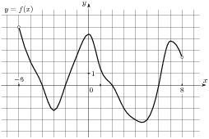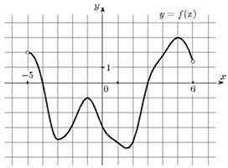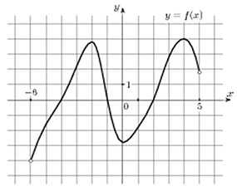
АР № 33.1 АР № 33.2 АР № 33.3

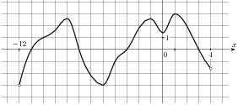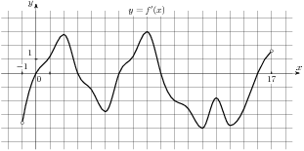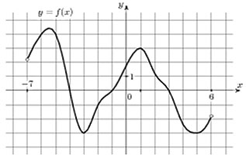
АР № 33.4 АР № 33.5 АР № 33.6

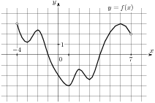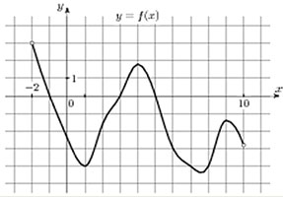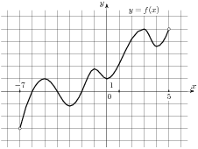

АР № 33.7 АР № 33.8 АР № 33.9

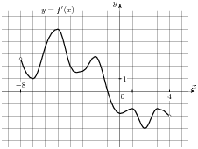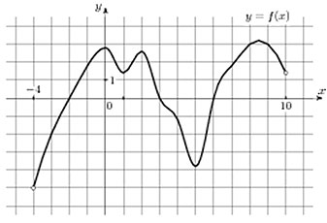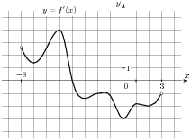
АР № 33.10 АР № 33.11 АР № 33.12

